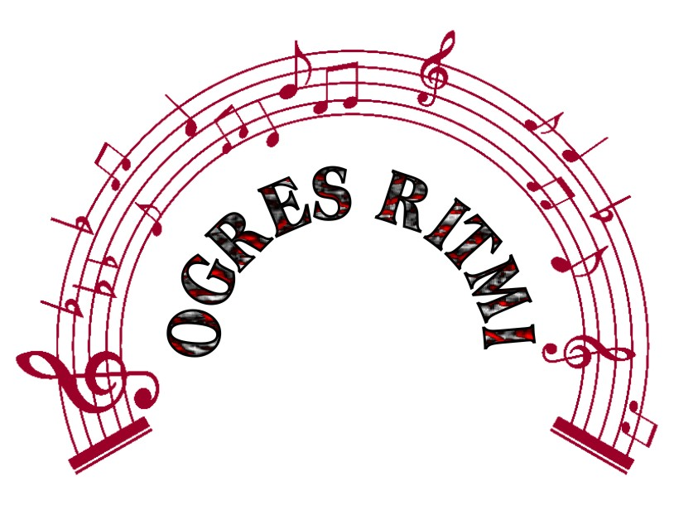
Vokālistu konkurss
“OGRES RITMI 2014”

NOLIKUMS.

Mērķis:

- Veicināt un popularizēt bērnu muzikālo, emocionālo, intelektuālo attīstību dziesmā;
- Nodrošināt pieredzes apmaiņas iespējas vokālajiem pedagogiem;
- Rosināt komponistus radīt bērnu un jauniešu vokālam atbilstošas dziesmas;
- Sekmēt bērnu un jauniešu māksliniecisko aktivitāšu turpmāko attīstību;

Organizatori:

Konkursu organizē Ogres Kultūras centrs, sadarbībā ar Ogres novada domi.

Dalībnieki:

Solo izpildītāji, dalībnieki no 3 līdz 19 gadiem šādās vecuma grupās:
- 3-6 gadi;
- 7-11 gadi;
- 12-15 gadi;
- 16-19 gadi;

Norise:

- Konkurss norisināsies Ogres Kultūras centra Lielajā zālē 2014. gada 6. aprīlī pl. 12.00.

Repertuārs:

- Konkursam katrs solists sagatavo 1 dziesmu pēc brīvas izvēles, kas atbilst izpildītāja vecumam un balss spējām;
- Priekšnesuma garums nedrīkst pārsniegt 4 minūtes;

Tehniskās prasības:

- Dalībniekiem jānodrošina dziesmu fonogrammu CD formātā vai instrumentālais pavadījums;
- Fona dziedātāji var būt ierakstīti fonogrammā vai dziedāt „dzīvajā" izpildījumā, nedublējot solista melodiju;
- Dziesmu fonogrammu MP3 formātā neizmantot;

Vērtēšana:

- Dalībnieku sniegumu vērtēs profesionāla žūrijas komisija;
- Dalībniekus vērtēs vecuma grupās;
- Žūrijas komisijas vērtējums nav apstrīdams;
- Dalībniekus apbalvos ar diplomiem un dāvanām;
- Apbalvošana pēc katras vecuma grupas uzstāšanās;

Vērtēšanas kritēriji:
- Solista vokālais un tehniskais izpildījums;
- Priekšnesuma mākslinieciskā kvalitāte;
- Izpildījuma sarežģītības pakāpe;
- Skatuves tēls;
- Repertuāra atbilstība dalībnieka vecumam un balss spējām;

Pieteikumi konkursam:

- Vokālistu konkursa “OGRES RITMI 2014” Nolikumu un Pieteikuma anketu var saņemt Ogres Kultūras centrā vai www.okc.lv sadaļā Nolikumi, anketas.
- Pieteikumus lūdzam iesniegt personīgi Ogres Kultūras centrā 263.kab. darba dienās no pl. 9.00 -18.00 vai elektroniski uz
e-pastu: kristiana.kikuste@okc.lv līdz 2014. gada 26. martam;
- Pēc norādītā datuma dalības anketas netiks pieņemtas;

Dalības maksa:
- Konkursa dalības maksa ir € 5.00 (Ls 3.51) dziedātājiem + ieejas karte 1 pedagogam;
- Dalības maksu var iemaksāt:
1) reģistrējoties konkursa dienā Ogres Kultūras centra kasē;
2) ar pārskaitījumu līdz 28. martam ar norādi: “Ogres Ritmi”;
- Solista neierašanās gadījumā dalības maksu neatgriež;
- Skatītājiem ieejas maksa € 1.42 (Ls 1.00);

Rekvizīti:
P/A "Ogres novada kultūras centrs"
Brīvības iela 15, Ogre, LV 5001
Reģ. nr. LV 90001669956
A/S Swedbank HABALV22
Konts LV31HABA0551015287532

Kontaktpersona:

Kristiāna Ķikuste, mob.tel. 26442045 (e-pasts: kristiana.kikuste@okc.lv)

